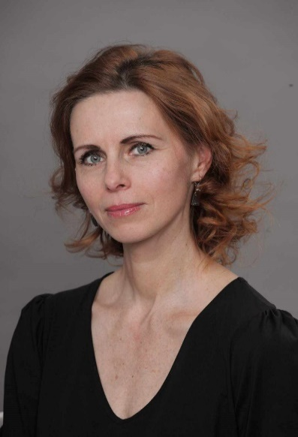LEBENSLAUF

**Persőnliche Daten:**

Name und Familienname: Andrea Valabik

Geburtsdatum: 23. 5. 1978

Adresse: Schlossgärtnerei 16, 2421 Kittsee, Österreich

Handy: +43 699 1709 6959

E-Mail: andrejkanemeth@hotmail.com

Nationalität: Österreich

Geburtsort: Bratislava

Sprachkenntnisse: Slowakisch, Deutsch, Englisch, Russisch

**Berufliche Erfahrungen:**

Datum: November 2021 – Juni 2024

Arbeitgeber: Slovak National Theater, Bratislava, Slowakei

Position: Gast Pädagogin

Datum: August 2005 – 2020

Arbeitgeber: Wiener Staatsoper, Wien, Österreich

Position: Tänzerin

Datum: August 1999 – August 2005

Arbeitgeber: Finnisches National Ballett, Helsinki, Finnland

Position: Tänzerin

Datum: August 1997 – August 1999

Arbeitgeber: Vanemuine Ballett, Tartu, Estland

Position: Tänzerin

Datum: September 1996 – Juli 1997

Arbeitgeber: Prag Ballett Theater, Prag, Tschechische Republik

Position: Tänzerin

Freiberufliche Tätigkeit:

Pädagogin in verschiedenen internationalen Sommer Ballettschulen (USA, Canada,

Russland, Slowakei, Ecuador). Gastpädagogin an der Wiener Staatsoper, Volksoper

und Ballett Baden.

**Ausbildung:**

1984 – 1988 Grundschule, Bratislava, Slowakei

1988 – 1996 Tanzkonservatorium Eva Jaczová, Bratislava, Slowakei (Abschluss mit

Matura)

2008 – 2012 Ballett Seminar, Wolfsegg, Österreich (Ballettpädagogik)